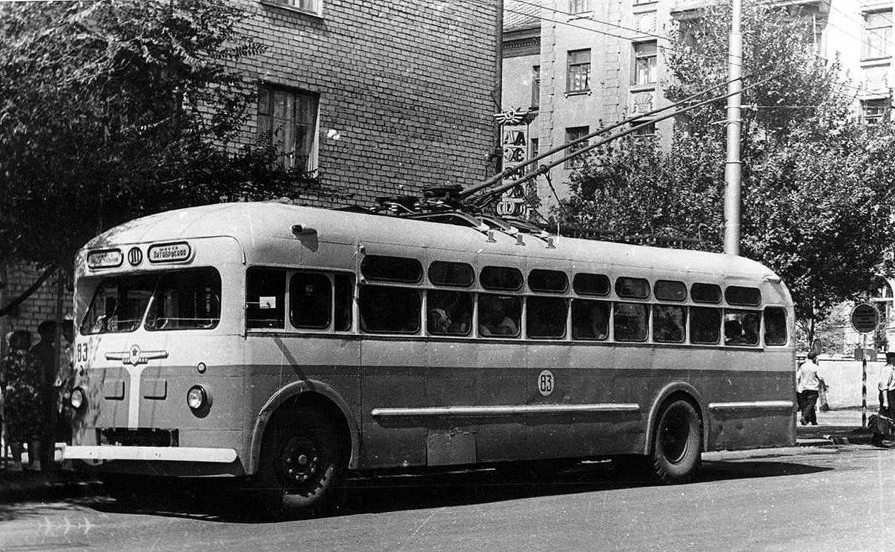
МТБ-82Д 4х2 двухдверный высокопольный троллейбус средней вместимости с дюралевой обшикой кузова, мест: сидящих 38, общее 86, снаряжённый вес 9.25 тн, ДК-202Б 80/86 кВт, 55 км/час, г. Москва 506 экз., Энгельс 3572 экз., 1947/51-62 г.

После Победы разработка и выпуск новых троллейбусов были поручены заводу № 82 Народного комиссариата авиационной промышленности в подмосковном Тушино. В качестве базы для новой машины послужил не пошедший в серию довоенный троллейбус ЯТБ-5. Заводчане внесли только самые необходимые изменения в его конструкцию, чтобы как можно быстрее приступить к серийному выпуску столь нужных стране троллейбусов. Новая машина, получившая название МТБ-82, по концепции в общем повторяла ЯТБ-4 — конструкция с несущей рамой, на которую устанавливался корпус, косвенная неавтоматическая реостатно-контакторная система управления током через тяговый электродвигатель (ТЭД), обильное применение пневматических устройств. Главным новшеством в конструкции по сравнению с довоенными троллейбусами стал цельнометаллический корпус. Изначально корпус своей формой повторял дизайн ЯТБ-4 с двугранной утюгообразной лобовой оконечностью, вариант МТБ-82А. Однако МТБ-82А устарел, едва родившись, — конструкцию кузова признали несовременной в плане дизайна и вместимости. Поэтому для серийного производства был выбран вариант троллейбуса с кузовом «101М». МТБ-82А были выведены из эксплуатации в 1953 г. Кузов троллейбуса МТБ-82М («изделие 101М») был унифицирован с кузовом, разработанным для автобуса ЗиС-154. Этот кузов, созданный на основе американского автобуса фирмы General Motors Company, являлся цельнометаллическим и имел сварную конструкцию. Для уменьшения веса троллейбуса и увеличения его долговечности кузов обшивался дюралевыми листами по авиационной технологии. Вместимость троллейбуса возросла по сравнению с МТБ-82А и составила 85 пассажиров.
Параллельно с выпуском МТБ-82М, на тушинском заводе разрабатывался усовершенствованный вариант троллейбуса, в основе которого было заложено механическое оборудование от опытного троллейбуса ЯТБ-5 и некоторые технические решения от нереализованного проекта ЯТБ-6. Первый прототип такого троллейбуса появился в конце 1946 г. и получил индекс «101Д», а с середины 1947-го первые серийные МТБ-82Д начали поступать в троллейбусные хозяйства СССР. Троллейбус МТБ-82Д имел ряд существенных отличий от переходного МТБ-82М и являлся более совершенным троллейбусом. Так, была спроектирована новая рама и шасси с центральным размещением редуктора ведущего моста и, соответственно, центральным размещением тягового двигателя в базе троллейбуса. По этой причине немного повысился уровень пола, что вынудило сделать в дверных проемах по две ступеньки. Передний мост имел усовершенствованную конструкцию ступиц колес с шариковыми упорными подшипниками вместо бронзовых шайб. На всех колесах стали применяться шины большего типоразмера. Элементы пневмосистемы, в частности двигатель-компрессор и регулятор давления АК-5А, были сохранены в неизменном виде. Параллельно с головками токоприемников ГТ-9А стали применяться головки типа ЛТП с вилочным утопленным шарниром, которые были более надежными и долговечными. Для токосъема применили доработанные токоприемники РТ-6Д длиной 5,9 м. На троллейбус установили более мощный и технологичный тяговый двигатель ДК-202Б (78 кВт).
В конце 1949 решением Совета Министров СССР производство троллейбусов МТБ-82Д было передано в г. Энгельс Саратовской области на завод имени Урицкого (ЗиУ), где имелись возможности по их крупносерийному выпуску. Из Тушино в Энгельс передали все необходимое оборудование и документацию для производства троллейбусов, а также часть недособранных МТБ-82Д и все запасы агрегатов и комплектующих к ним. 1 мая 1951 года на ЗиУ был собран первый МТБ-82, к концу того же года потребителям было отгружено 25 троллейбусов. К 1955 году объём производства удалось довести до 320 машин в год. Первые троллейбусы были идентичны тушинским машинам, однако впоследствии ряд агрегатов троллейбуса были усовершенствованы или заменены.
В середине 1950-х годов стало ясно, что МТБ-82 уже не удовлетворяет требованиям времени, несмотря на все свои достоинства. Довоенная конструкция полностью исчерпала резервы своего развития. Вставал вопрос о разработке троллейбусов большого класса с несущим кузовом, автоматической системой управления током через ТЭД, реализации условий повышенной комфортности поездки для пассажиров и удобства работы водителя. В последнем отношении МТБ-82 вообще не выдерживает какой-либо критики — узкие двери и проход по центру салона, маленькие окна, отсутствие передней накопительной площадки, непропорционально большая и промерзающая зимой насквозь кабина водителя. Поэтому с 1956 года ЗиУ начал работы по созданию новой машины. После экспериментальных ТБУ-1 был построен и успешно испытан ЗиУ-5 — троллейбус нового поколения, реализовавший в своей конструкции все упомянутые выше технические решения. В 1959 году было получено одобрение на серийный выпуск ЗиУ-5.
МТБ-82Д продолжали мелкосерийно выпускать до 1962 года. В общей сложности на двух заводах было произведено 5346 троллейбусов МТБ-82, которые были доминирующим подвижным составом троллейбусов советских городов в 1950-х — первой половине 1960-х г.. Кроме того, троллейбусы МТБ-82Д экспортировались в Венгрию и Болгарию. МТБ-82Д были выведены из пассажирской эксплуатации в середине 1970-х г.
Основными модификациями троллейбуса МТБ-82 являются:
МТБ-82А — первый вариант машины со стальным кузовом. Эта модификация легко отличима по двугранной «утюгообразной» лобовой оконечности по образцу довоенных троллейбусов ЯТБ-4. На МТБ-82А устанавливался ТЭД марки ДК-201 мощностью 74 кВт.
МТБ-82М — первый вариант машины со стальным или дюралевым кузовом и вертикальным лобовым листом, подобный автобусу ЗиС-155. На МТБ-82М устанавливался ТЭД марки ДК-202 мощностью 78 кВт. Троллейбусы ранних выпусков имели разнесенные по углам кузова фары (т. н. «рыба-молот»). Всего за период 1946-47 г. выпущено 147 экз.
МТБ-82Д — основной массовый вариант троллейбуса, запущенный в серию в 1948 году. Материал кузова в силу технологических особенностей завода заменили на дюралюминий, двигатель заменили на более мощный ДК-202Б мощностью 80 кВт (в некоторых источниках упоминается 86 кВт), в связи с этим были внесены небольшие изменения в схему электрооборудования.
МТБ-10 — модернизация довоенных машин серии ЯТБ путём удлинения рамы и установки кузова от МТБ-82Д. Всего в 1948-53 г. МТРЗ выпустил 269 таких троллейбусов (в т. ч. переделав в 1949-53 г. все ЯТБ-1М). Модернизированный таким образом троллейбус внешне практически ничем не отличался от оригинальных МТБ-82М или МТБ-82Д и по сравнению с ними имел чуть большую массу.
Так же существовал вариант МТБ-ВСХВ для обслуживания экскурсионной линии на Всесоюзной сельскохозяйственной выставке. От серийных машин эти троллейбусы внешне отличались отсутствием маленьких овальных окон для стоящих пассажиров, так как основные окна были увеличены по высоте вплоть до окончания подкрышевого скоса. Закруглённые борта крыши оснащались продольной горизонтальной линией декоративных огней. На заводе СВАРЗ было переоборудовано подобным образом как минимум десять таких машин (парковые номера в интервале 1750—1780).
Некоторые из серийных «экспортных» МТБ-82 имели отличающееся от стандартного оформление лобовой оконечности — большую хромированную декоративную решётку. Однако нет никаких данных о том, делалось ли такое оформление на заводе, или оно было местной самодеятельностью.

Основные характеристики троллейбуса
Максимальная конструктивная скорость, км/ч | 55
Масса без пассажиров, кг | 9250
Габариты
Длина, мм | 10365
Ширина, мм | 2615
Высота по крыше, мм | 3670
База, мм | 6000
Вместимость, чел.
Мест для сидения | 38
Номинальная | 56
Полная | 86
Тяговый двигатель
МТБ-82А | ДК-201
МТБ-82М | ДК-202
МТБ-82Д | ДК-202Б

